PRESENTAZIONE PROGETTO ICON

STRUMENTI DI SVILUPPO:

*Il progetto è stato sviluppato interamente in Python 3.10 utilizzando come IDE PyCharm. Per quanto riguarda le librerie invece, sono state usate Pandas per la gestione del database, Pgmpy per la gestione della rete bayesiana e per l’inferenza, e Sklearn per classificatori e metriche di valutazione.*

OBIETTIVI PROGETTO:

*Gli obiettivi di questo progetto sono due, il primo mira a calcolare le metriche di valutazione di diversi tipi di classificatori, tra cui* ***Gaussian Naive Bayes, Random Forest, K-Neighbors, Logistic Regression e Decision Tree****, sfruttando una k-fold cross validation su di un dataset precaricato.*

*Il secondo obiettivo è quello di confrontare le prestazioni di una rete bayesiana, confrontandola con un classificatore semplice come il Naive Bayes tramite diversi esempi di inferenza.*

PREPROCESSING:

*Il dataset utilizzato è stato preso dal sito Kaggle, e tratta la* [***Milk Quality Prediction,***](https://www.kaggle.com/datasets/cpluzshrijayan/milkquality)*ovvero tutti quei fattori che influenzano la qualità del latte.*

*Le feature presenti nel dataset sono le seguenti:*

* *pH: range [3, 9.5]*
* *Temperature: range [34, 90] (Celsius)*
* *Taste: range binario*
* *Odor: range binario*
* *Fat: range binario*
* *Turbidity: range binario*
* *Colour: range [240, 255] (RGB)*
* *Grade: range [Low, Medium High]*

*N.B.*

*Nei range binari, lo 0 rappresenta una qualità negativa, 1 altrimenti.*

DETTAGLI PRIMO ESPERIMENTO:

*Per quanto riguarda il test set sono state utilizzate le seguenti metriche:*

* *Accuracy*
* *Precision*
* *Recall*
* *F1-score*

*N.B.*

*Le prestazioni di ciascun classificatore in seguito, sono la media sui fold della cross validation.*

***Gaussian Naive Bayes***

***Random Forest***

***K-Neighbors***

***Logistic Regression***

***Decision Tree***

DETTAGLI SECONDO ESPERIMENTO:

*Di seguito vengono mostrati i risultati di esempi dell’inferenza effettuata sia sul Naive Bayes Classificator che sulla Rete Bayesiana con relativi valori di input:*

***Naive Bayes***

***Rete Bayesiana***

*Esempio 1:*

**

*Esempio 2:*

**

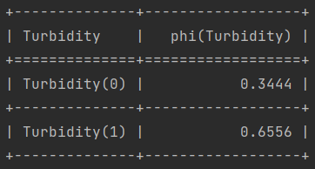

*Esempio 3:*

**

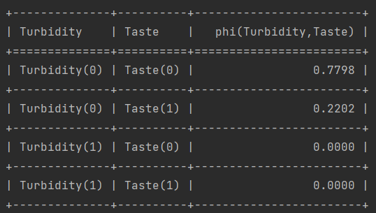

*Esempio 4:*

**

